新 书 推 荐

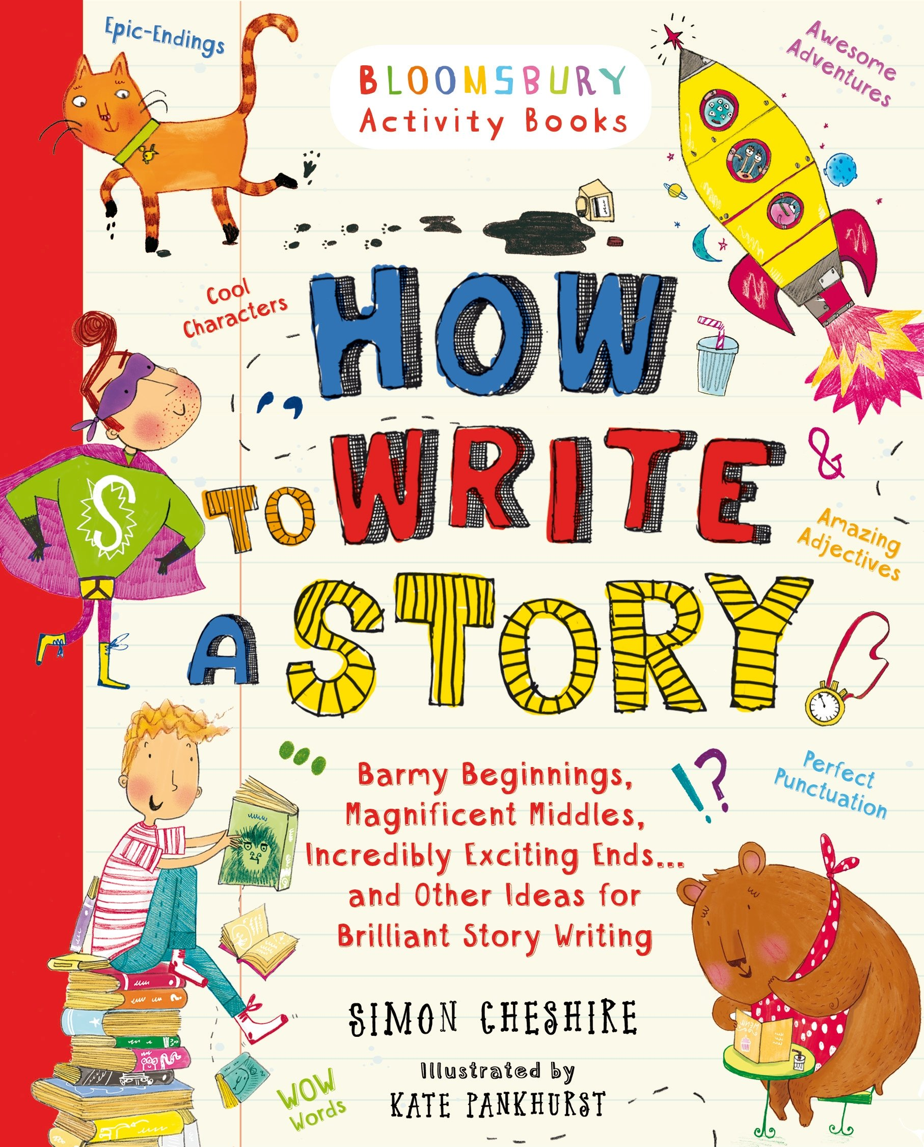
中文书名：《写故事的秘笈》
英文书名：How to Write a Story
作 者：Simon Cheshire
出 版 社：Bloomsbury
代理公司：ANA
出版日期：2014年7月
代理地区：中国大陆、台湾
审读资料：电子稿/样书
页 数：144页
类 型：知识读物

内容简介：

《写故事的秘笈》这本书里有很多非常棒的写作方法，能令你文思如泉涌。你会乐在其中——富有冲击力的描绘、不同凡响的冒险历程，以及史诗般的大结局。一切从你为故事里的角色起个令人疯狂的名字开始，你将创造出完美的故事情节，令你的故事角色栩栩如生、活灵活现的呈现出来。这些秘笈将会帮助你写出激动人心的长篇故事，令你的朋友和家人爱不释手。本书充满了很多实用的写作窍门和鼓舞人心的建议，如同一个装得满满的宝库，将一一告诉你：如何为故事开头，如何转换情节，如何让语句精妙动人，还有很多很多……

作者简介：

西蒙·切希尔（Simon Cheshire）著作甚丰，创作过适合各年龄段孩子的多种类型的虚构类故事，其中包括A&C Black出版社出版的“黑猫”系列，以及由皮卡迪利出版社出版的“聪明的侦探萨斯比”系列。

谢谢您的阅读！
请将回馈信息发至：李馥辰(Cindy Li)
安德鲁﹒纳伯格联合国际有限公司北京代表处
北京市海淀区中关村大街甲59号中国人民大学文化大厦1705室, 邮编：100872
电 话：010-82509406
传 真：010-82504200
Email：Cindy@nurnberg.com.cn
网 站：Http://www.nurnberg.com.cn
新浪微博：http://weibo.com/nurnberg
豆瓣小站：http://site.douban.com/110577/


